Viernes
17
de febrero

Segundo de Primaria
Artes

Tonana. El canto en lengua indígena

Aprendizaje esperado: realiza movimientos corporales rítmicos a diferentes velocidades, para realizar secuencias.

Énfasis: secuencia de movimientos inspirados en una secuencia rítmica.

¿Qué vamos a aprender?

Aprenderás a hacer secuencias de movimientos inspirados en una secuencia rítmica.

Todos tenemos un instrumento maravilloso dentro de nosotros que es la voz, pero no podemos ver cómo funciona porque está dentro.

En esta sesión además de aprender secuencias de movimientos se te explicará que partes de nuestro cuerpo se ponen en marcha para que cantemos.

¿Qué hacemos?

Construirás instrumentos musicales con objetos de uso cotidiano.

Construcción de un tambourine.

Para construir este instrumento puedes utilizar.

- Cachos de papel o tele.
- Dos aros.
- Corcholatas.
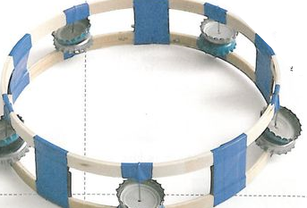

Una forma de percusión es la pandereta o también llamado tambourine. A menudo verás cantantes con una pandereta porque pueden realizar múltiples tareas con una mano libre para sostener el micrófono. Si buscas una actividad musical divertida para el acto acústico, entonces la pandereta puede ser justo lo que necesita.

Ya estás listo para cantar.

- Realiza ejercicios de respiración, inhala y exhala.
- Puedes cantar la canción que más te guste, usa los movimientos corporales que gustes.
-Desarrolla tú oído interno “la cantas y la escuchas dentro de ti”.

Puedes utilizar una botella de vino, un gorro de fiesta, confetis, puras cosas alusivas a una fiesta, para poder hacer una representación, cuando cantes.

También hay herramientas y accesorios que puedes utilizar e ir narrando una historia del día anterior, puedes pedir ayuda a papá o a mamá.

Has escuchado cantar en alguna lengua. Sabes, ¿Por qué es importante seguir cantando en lenguas indígenas?

En una canción puedes encontrar los siguientes elementos:

El pentagrama; sus líneas: mí, sol, si, re y fa.
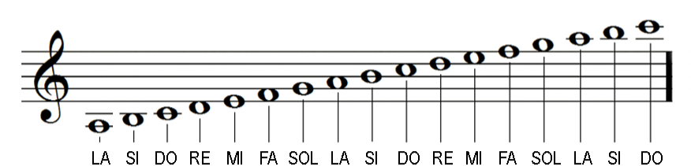

Las notas musicales, aprendiendo una canción.
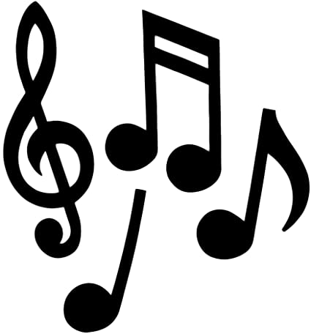

Música y arte primitivo.

Explicación del origen de la música primitiva.

La música prehistórica es la música que se creaba y se tocaba en la Prehistoria, es decir, en culturas anteriores a la invención de la escritura. En ocasiones se la denomina música primitiva, con un término que puede incluir la expresión musical de las culturas primitivas actuales.

Ejemplificación de objetos utilizados como instrumentos musicales.

Estos instrumentos primitivos, que, con ligeras variantes, existen en casi todos los países y culturas, pueden agruparse en estas familias: sonajas, tambores, flautas, trompas e instrumentos de arco. Todos ellos eran fabricados en diversos materiales: piedra, madera, hueso, metal, piel de animales, cañas.

Flauta.
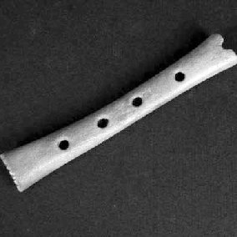

Sonaja.
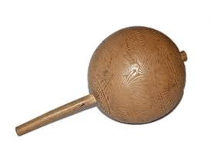

Tambores.
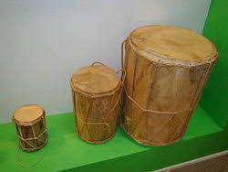

Toda esta información te puede servir para conocer más sobre la música y las formas de hacer música.

Cómo te pudiste dar cuenta puedes crear tus propios instrumentos, cantar y bailar al ritmo que tú quieras.

Si te es posible consulta otros libros y comenta el tema de hoy con tu familia.

¡Buen trabajo!

Gracias por tu esfuerzo.

